Музыкальные инструменты: фортепиано

**Хорошо известные вам инструменты пианино и рояль имеют общее название - фортепиано.**

**Фортепиано — это обобщающее название клавишных музыкальных инструментов — роялей и пианино.**

**Слово это пришло к нам с итальянского, и дословно переводится как «громко тихо» (forte - громко, piano - тихо).**

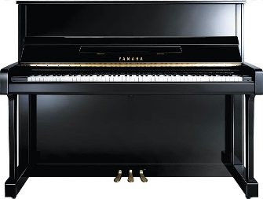

Пианино

**Пианино и рояль с виду спутаешь едва ль**

**Только знай – у них давно есть название одно.**

**Не забудь. Фортепиано - произносится оно.**

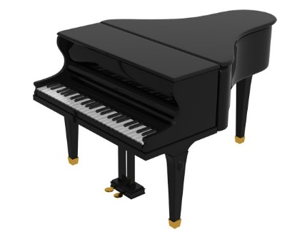

Рояль

Имя у фортепиано не простое, состоит оно из двух итальянских слов: форте - громко и пиано - тихо. По-русски можно было его назвать “громкотихо”

Рояль - другое название фортепиано, рояль в переводе значит “королевский”. Появился рояль на свет в 1709 году в мастерской итальянца Бартоломео Кристофори.

**Рояль** – это концертный инструмент, его место на сцене.

**Пианино** с итальянского значит маленькое фортепиано.